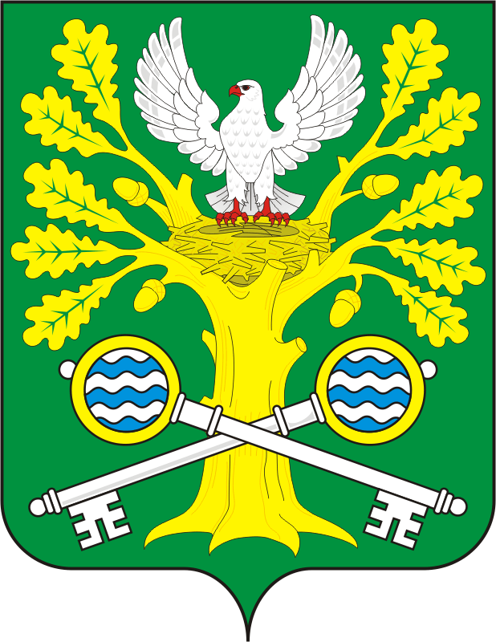

СОВЕТ ДЕПУТАТОВ муниципального
образования Старосокулакский СЕЛЬСОВЕТ
САРАКТАШСКОГО РАЙОНА оренбургской области

четвёртый созыв

Р Е Ш Е Н И Е
первого организационного заседания Совета депутатов
Старосокулакского сельсовета Саракташского района четвёртого созыва

24 сентября 2020 года с. Старый Сокулак № 6

Об индексации заработной платы работникам органов местного самоуправления Старосокулакского сельсовета Саракташского района Оренбургской области

В соответствии с Указом Губернатора Оренбургской области от 11.08.2020 № 390-ук «Об индексации заработной платы», статьей 23 Устава муниципального образования Саракташский район Оренбургской области, решением решением Старосокулакского сельсовета Саракташского района Оренбургской области от 11.04.2019 года «Об утверждении Положения о порядке оплаты труда лиц, замещающих муниципальные должности и должности муниципальной службы муниципального образования Старосокулакский сельсовет Саракташского района Оренбургской области», в целях обеспечения социальных гарантий работникам органов местного самоуправления Старосокулакского сельсовета Саракташского района Оренбургской области

Совет депутатов района

Р Е Ш И Л :

1.Проиндексировать с 1 октября 2020 года на 3,0 процента:
1.1.Размеры должностных окладов лиц, замещающих муниципальные должности и лиц, замещающих должности муниципальной службы муниципального образования Старосокулакский сельсовет Саракташского района Оренбургской области, установленные решением Старосокулакского сельсовета Саракташского района Оренбургской области от 11.04.2019 года № 67 «Об утверждении Положения о порядке оплаты труда лиц, замещающих муниципальные должности и должности муниципальной службы муниципального образования Старосокулакский сельсовет Саракташского района Оренбургской области».
1.2. Размеры должностных окладов работников, замещающих должности, не отнесенные к должностям муниципальной службы, осуществляющих техническое и обслуживающее обеспечение деятельности муниципальных служащих, установленные решением совета депутатов Старосокулакского сельсовета Саракташского района Оренбургской области от 22.04.2015 года № 138 «Об утверждении Положения о порядке оплаты труда лиц, исполняющих обязанности по техническому обеспечению деятельности органов местного самоуправления и работников обслуживающего персонала администрации муниципального образования Саракташский район Оренбургской области».
2.Установить, что при повышении окладов, предусмотренных подпунктами 1.1.-1.2. пункта 1 настоящего решения, размеры месячных должностных окладов подлежат округлению до целого рубля в сторону увеличения.
3.Финансирование расходов, связанных с реализацией настоящего решения, осуществить в пределах средств районного бюджета на 2020 год, предусмотренные главным распорядителем средств районного бюджета.
4.Руководителям органов местного самоуправления Саракташского района Оренбургской области и муниципальных образований сельских поселений района привести свои правовые акты в части оплаты труда в соответствие с Указом Губернатора Оренбургской области от 11.08.2020 №390-ук «Об индексации заработной платы». Штатные расписания представить на согласование в финансовый отдел администрации Саракташского района не позднее 10 дней после вступления в силу решений.
5.Контроль за исполнением настоящего решения оставляю за собой.
6.Решение вступает в силу со дня его подписания.

Председатель Совета
депутатов сельсовета Смирнова Т.Н.

Разослано: | администрации сельсовета, орготделу, кадровой службе, прокуратуре района, бухгалтеру

